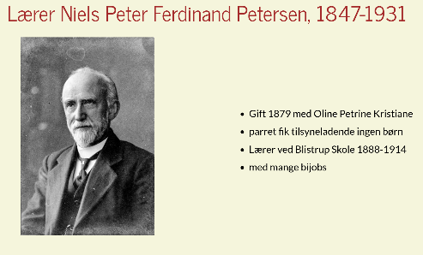

(Oplæs slide, derefter:)
Lærer Petersen er Formand for Bildstrup Sogns Menighedsraad, Næstformand i Værgemaad, har i 12 Aar været Sekretær i Sogneraadet og i en længere Aarrække Regnskabsfører for Andelsmejeriet. Han har stiftet Sangforeningen, Sognebiblioteket, Foredragsforeningen og Husflidsforeningen, hvori Foreningers Ledelse har været ham paalagt i mange Aar, ligesom han ogsaa i en Aarrække har været Repræsentant for Frederiksborg Amts "Danmarks Bogsamlinger". Formand og senere Bestyrelsesmedlem i den stedlige Afdeling af "Sønderjydsk Forening" samt Formand for Venstrevalgforeningen og Medlem af Hovedbestyrelsen i Valgkredsen.
P. har udfoldet en betydelig litterær Virksomhed; han har bl. a. skrevet: Tekstbog til Roms geografiske Billeder”, det historisk-topografiske Skrift "Grevinge Sogn", "De danske Ølande", "Lande og Folk", "De britiske Øer", "Bornholms Geografi", "Dyreliv", 1. Udgave af Roms Læsebog III samt har udgivet "Efter Morgenbønnen", en Samling Smaaskrifter, der er udkommet i to Oplag og vundet stor Udbredelse og Anerkendelse.
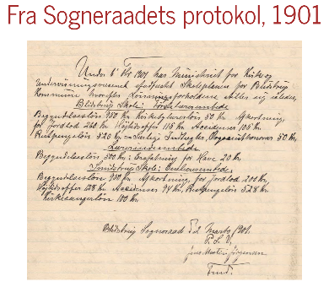

Dette er et udsnit at Blistrups Sogenråds Protokol for 1901,
som Græsted Arkiv har scannet og lagt på nettet.
Den meste tekst er mødereferater men dette er tilsyneladende et referat af et brev fra ministeriet.

Der står:

Under 6te Februar 1901 har Ministeriet for Kirke og Undervisningsvæsenet stadfæstet Skoleplanen for Blidstrup Kommune hvorefter Lønningsforholdene stiller sig saaledes:

Blistrup Skole, Førstelærerembede
Begyndelsesløn 950 Kr Kirkebylærerløn 50 Kr Afkortning for Jordlod 260kr Højtidsoffer 115 kr Accidenser 105 kr Restpengeløn 520 kr = Særlige Indtægter, Organisthonorar 50 kr.

Lærerindeembede
Begyndelsesløn 500 Kr Erstatning for Have 20 kr.

Smidstrup Skole, Enelærerembede
Begyndelsesløn 950 Kr Afkortning for Jordlod 200kr Højtidsoffer 128 kr Accidenser 94 kr Restpengeløn 528 kr Kirkesangerløn 100 kr.

Så begge mandlige lærere har årslønninger på over 1500 kr; lærerinden må nøjes med 520 kr.
Lidt af forskellen kan skyldes lavere anciennitet men stor forskel er der.
Normalt læreren underviste de ældste elever og lærerinden de yngste; det kan også have spillet ind.

Med vor tids øjne er det også bemærkelsesværdigt at kirkesangeren tjener det dobbelte af organisten

FAA fortæller på denne tid om et administrativt drama om netop organistens løn:
Alle disse satser er tilsyneladende bestemt fra København.
Sognerådet ville gerne yde en organistløn på mere end 50 kr og spurgte i amtet men fik nej.
Så spurgte de i ministeriet og fik ja;
Så spurgte de i amtet igen og fik nej igen;
Brevet kunne godt markere afslutningen på den sag :-(
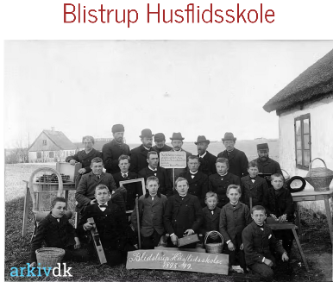

Det rare ved husflidsskolen er at der en del billeder bevaret af deres årsafslutninger.
Så udstiller de hvad de har lavet vinterewn over: vi kan se
- flettede kurve og -stole
- skuffer, møbler og indbundne bøger

På skiltet står:
Hvor Tid fordrives i lediggang
går altid meget Ondt i Svang
Brug Aandens Evne og Haandens Snilde
da ej i ville
et kostbart Minut af Tiden spilde!

På billedet ses Johannes Graversgaard, Lærer på Smidstrup Skole og Ferdinand Petersen.
(Svend Peter Jacobsen, indehaver af Syvhøjsgård i Smidstrup)

Graversgaard grundlagde lidt senere Smidstrup Husflidsskole;
og endnu lidt senere kom der kvinder på Husflidsskolerne :-)
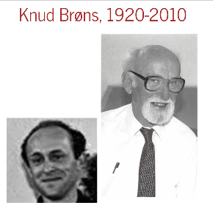

CV: Født 1920 i Holsted Sogn ved Ribe. Nf Kongeåen og efter Genforeningen. Søn af Andreas og Agnes B, flytter lidt rundt, Holger kommer til i 1922 i Sydsjælland og i 1923 får Andreas Brøns embede som lærer i Vejby. Knud får 3 søstre over de næste 10 år.

Bor på Vejby skole, går i skole der, tager mellemskole- og realeksamen fra Marie Mørks Skole i Hillerød, med gode karakterer.

Lærereksamen fra Jonstrup Seminarium 1942, derefter årskursus paa Statens Gymnastikinstitut; lærer i Kbh.

Holger Brøns, uddannet på Uhrmagerskolen i København 1942-43.

I Italien

WWII slutter og disse to beslutter sig overraskende for at melde sig til den engelske hær!
Det er for 3 år og de ved ikke hvor i verden de bliver sendt hen...

Knud har meget senere, i 2001, udgivet dagbogsnoter om turen.
Om grunden til beslutningen fortæller han i forordet:

Brødrene er blevet stillet i udsigt at de vil blive skilt ad; det sker dog ikke.

Opholdet var ikke uden problemer, blandt andet fortæller KB at de ikke var gode til engelsk:

De er rekrutter i England et halvt års tid, så bliver de sendt ud i verden. Det skal forstås ret bogstaveligt: soldaterene bliver sat på et tog ned genne Europa uden at vide hvor de skal hen.
Et sted i Østrig får de så at vide at de skal til Italien og kommer så til Caserta, en by udenfor Napoli.

Knud udviser de regnefærdigheder der skal til for stå for uddelingen af rationerne – og bliver også udfordret på sin integritet af det job – det har været krævende at alting ankom i store mængder og skulle udleveres i portioner, der var afmålt efter rang.

I starten er alting nyt for dem men det hele bliver også rutine:

Efter 2 år nedlægges positionerne i Italien og personalet sendes hjem.
(På vejen hjem indtaler KB et radio-program til BBC som sendes til DK.)

Hjemme igen

KB vender tilbage til sin lærerstilling i Kbh., Nørrevold Skole

I Gilleleje bor en urmager Pedersen med frue og deres børn, bla. 2 døtre som brødrene gifter sig med:

1949 Knud g.m.. Henny Esther Pedersen i Søborg Kirke, https://arkivalieronline.rigsarkivet.dk/da/billedviser?epid=17115333#150324,24915558

Holger g.m. urmager Ellen Margrethe 1950: https://arkivalieronline.rigsarkivet.dk/da/billedviser?epid=17115333#150324,24915561

Holger og Ellen Margrethe får 3 børn; Holger overtager noget senere urmager-forretningen.

Knud og Henny får 4 børn, først 2 døtre, så to tvillinge-drenge.

I 1950 bliver KB ‘kaldet til lærer’ ved Blistrup Skole. Også han får hurtigt mange bi-jobs:

- stifter folkedanser-foreningen
- kasserer i Brugsen
- leder af idrætsforeningens gymnastikhold
- fra 1952 førstelærer
- bibliotekar,
- aftenskolehold
- kirken?

Jeg har selv haft KB til historie i 4.kl og en del år til gynmastik.
Jeg husker ham som engagerende – hans undervisning var med til at vække min interesse i historie
og er som sådan en af grundene til at jeg står her og holder foredrag.

Som modent menneske tænker jeg at han har været ret militært inspireret som gymnastiklærer;
Vi gik march, han talte 1-2-1-2 og timerne afvikledes efter en forud tilrettelagt plan.
Alle elever kom igennem alle dagens udvalgte redskaber på en time
og redskabsøvelserne var tilpasset klasseniveauet.
Om sommeren var der udendørs boldspil (rundbold, langbold, fodbold) og atletik (spring, løb)
Sidste gang før ferier fejredes dog med mere fri leg – man kunne spille høvdingbold.

Det her er svært at sige men nu gør jeg det alligevel:
Personligt havde Knud Brøns en skyggeside som jeg bare ikke kan lade blive liggende:
Han havde et voldsomt temperament – han kunne blive meget vred og skælde højlydt ud.
Hans vrede var ikke vilkårlig; når den kom i udbrud var det normalt begrundet.
For sin vrede var frygtet af mange i tiden, også af mig selv,
selvom jeg normalt ikke var direkte skydeskive for den.

Der findes et begreb der hedder ‘instrumentel magtanvendelse’
– det kaldes også at fremtvinge noget og hører som sådan med til legitim ledelse.
Det sættes ofte overfor ‘emotionel magtanvendelse’.
Når jeg idag tænker tilbage på Brøns’ ansigstfarve under et sådan vredesanfald kan jeg ikke uden videre sige at den var rent instrumentel.

Da Brøns var 50 år gammel flyttede familien og han til et førstelærer-embede i Løgstrup ved Viborg.
Efter 20 år i Blistrup, tæt på hvor han var vokset op til et sted langt fra.
Hvorfor ved jeg ikke...

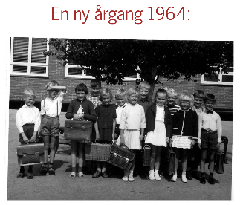

Dette billede er taget i august 1964.
En ny årgang, 13 elever, har lige for første gang hørt det ringe ind og ud igen som elever i 1.klasse.
Bagefter har man taget opstilling til fotografering udenfor, i pænt tøj og med nye tasker.
Vi har alle solen i øjnene – ham der løfter armen mod det står lige nu og holder foredrag for jer.

Billedet er taget i skolegården og det er klasselokalerne man kan se i baggrunden.

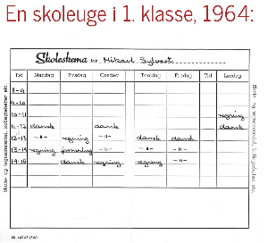

Dette er så skemaet man lagde ud med; 18 timer om ugen, 12 dansk, 5 regning og en enkelt formning. Der blev trukket store veksler på det nyansatte unge lærerpar – vi havde ikke andre lærere end de to.

Timerne startede noget op ad dagen –
klasselokale 1 havde de mindste borde og stole og vi delte det med 2. klasse, der mødte om morgenen.

År for år kom der flere fag og nye lærere til.
Man rykkede et klasselokale op hvert år.
I 5. klasse kom der engelsk og sløjd til og vi kom over i den nye fløjs lokaler.

